小图荐读： 2016年 第4期（总第13期）

翻开这12本书，带你发现另一种中文
今天，给大家推荐一些台湾作家的作品，希望大家喜欢。
台湾作家，最让人印象深刻的，第一点就是语感，虽然都是中文，但好像就是有一些不一样。在此之上，社会环境、历史造成的区别，也反映在写作的内容和形式上。于是，读台湾作家的书，好像是发现另一种中文。
01
白先勇（1937-）
《台北人》
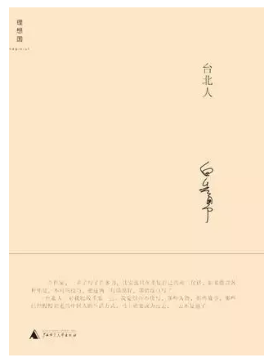
白先勇先生的短篇小说写得非常好，夏志清曾赞誉白先生为“当代中国短篇小说家中的奇才，五四以来，艺术成就上能与他匹敌的，从鲁迅到张爱玲，五、六人而已。”
《台北人》是短篇小说集，写的都是台北人，但这些台北人还有一个特点，他们大都是四九年从大陆来的。那一年好像一把刀，将许多人的生命线索拦腰斩断，他们像断了线的风筝，飘摇欲坠，再也回不去了。
02
张大春（1957-）
《城邦暴力团》
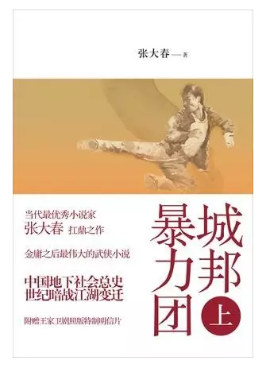
张大春先生比白先勇先生晚一代。他是一个杂家，什么都能写，早年间的小说很“先锋”，各种后现代、魔幻现实、后设小说通通可以来，他自称是“玩童”，把小说玩出各种花来，比如《公寓导游》《四喜忧国》之类。他的旧学功底也很深厚，没事写点古诗。对中国传统的“说书”手艺颇有研究，同时还写新闻评论、政治小说、文学评论，还主持电台节目。总之，是个很惊人的存在。
小说，推荐《城邦暴力团》，这是一部奇特的武侠小说，读得酣畅淋漓，不过也有人说读不下去，这和张先生的语言风格和小说形式有关，虽然大体是武侠题材，但语言是现代的，和传统的武侠小说所求完全不同。
散文，推荐《聆听父亲》，写父辈和家族记忆中的佳作，另推荐《认得几个字》，好玩、俏皮的育儿、认字书。
文论，推荐《小说稗类》。
相关阅读：说书人张大春 ——《离魂》一本满身知识，却看得我笑个不停的书。

03
骆以军（1967-）
《西夏旅馆》
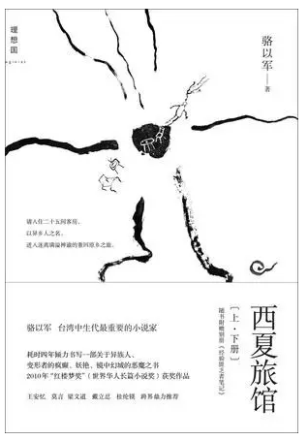
骆以军虽然只比张大春小十岁，但也是晚一辈了。骆以军上大学时，上过张大春的课，是张大春的学生。骆以军是个很神的大叔，非常会讲故事，但是写起小说，并不是人人都能适应，他走的比较远。小说走到尽头，还能怎么写，骆以军在尝试。
推荐《西夏旅馆》，四十万多字，厚厚两大本，如同梦境，不好读。它不是一条有着清晰流向的河，更像是一张热带雨林里幽僻叶间悬丝而下的蜘蛛不徐不缓吐出的八卦网，像暮春时节的老蚕带着桑叶腐烂气味的作茧自缚，像出没在白人庭院草坪下的某种啮齿类动物精心打造的潮湿黑暗的地下迷宫（恩，这个句子在模仿骆以军的语言风格）。
相关阅读：西夏旅馆：骆以军的迷宫梦境 台北的一千零一夜
04
朱天文（1956-）
《荒人手记》

朱天文和张大春是一代人。她出生于书香世家，父亲朱西宁是小说家，母亲是翻译家。少年时，经父亲邀请，胡兰成在他们家隔壁住了一段时间，成为朱天文、朱天心的老师。后来，创办三三集刊，在台湾有一定影响。
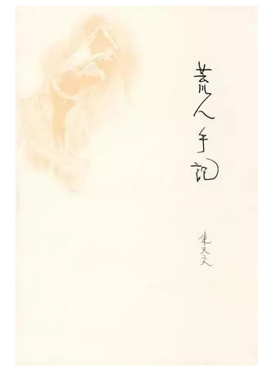
她的小说文藻华丽，同时磊落光明。代表作有《世纪末的华丽》《荒人手记》。还和侯孝贤合作多年，编剧了许多电影作品。
相关阅读： 三十年前的朱天文
05
朱天心（1958-）
《古都》
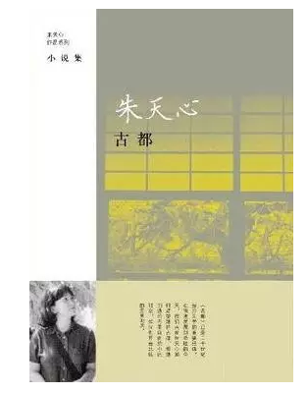
朱天心是朱天文的妹妹，阿城说，“与姐姐朱天文不同，朱天心是阳气的”，她高中时期的散文作品《击壤歌》就写得很光明，并且大受欢迎。
《古都》是朱天心的短篇小说集。
相关阅读： 不要忘了你曾是一条毛毛虫

06
吴明益（1971-）
《天桥上的魔术师》
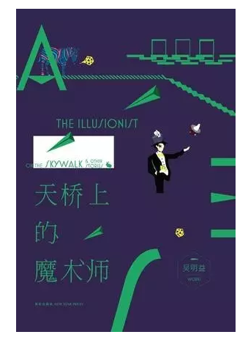
吴明益是更年轻一代的写作者了。吴明益一手写小说，一手写生态散文。他的《天桥上的魔术师》以及《迷蝶志》都很吸引人。
《天桥上的魔术师》是一本短篇小说集，一本成长小说。不过不是从小到大一路成长，而是如今这般之后的回忆。读这本书如同梦游，轻快，自在，同时也如穿越碎片玻璃丛林般闪烁斑斓，我们身处其中，可明显感受到那些难以名状孤独和失落感，但同时，还有作者的温柔和温暖。
相关阅读：记忆里住着一个魔术师，一切就都不一样了
让我们保持对世界的好奇，对美的赞许
07
三毛（1943-1991）
《撒哈拉的故事》

再推荐几本散文。台湾散文作家，有名气的很多。三毛不用多讲，许多文艺青年首先读到的，就是三毛。
三毛的散文写得好，有一种方法，就是把自己过得丰富。三毛就是这么做的，《撒哈拉的故事》很早以前就在国内流传，至今再读，相信许多读者仍然有记忆深刻的地方。

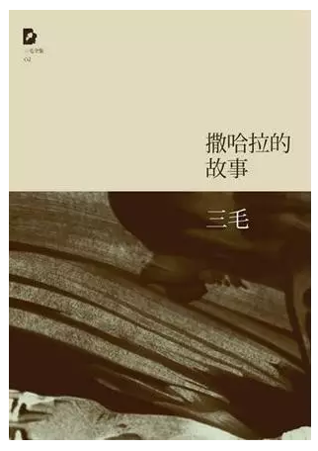
08
王鼎钧（1925-）
王鼎钧回忆录四部曲
王鼎钧是山东省兰陵人，1925 年出生于一个传统的耕读之家；1949 年到台湾，服务于（台湾）中国广播公司，还曾担任过多家报社副刊主编；1979 年应聘至美国的大学任教，之后定居纽约至今。
从六十年代早期的作品到1975 年《开放的人生》，再到八十年代初期《作文七巧》，王鼎钧的“人生四书”、“作文四书”等作品在台湾很是畅销。不过论成就，还是这一套回忆录更高。这套书写尽了“一代中国人的因果纠结、生死流转”。
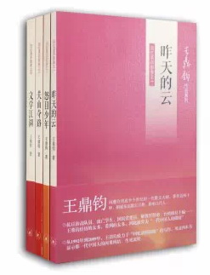
相关阅读：滚动的石头不长青苔

09
齐邦媛（1924-）
《巨流河》
齐邦媛是国民党政界人士齐世英长女，1947年到台湾，主要专业是文学研究，出版过不少文学评论。不过，前几年她的回忆录《巨流河》引起很大反响，描写的是家族从东北到台湾的变迁，和王鼎钧的回忆录正好可以对照来看。
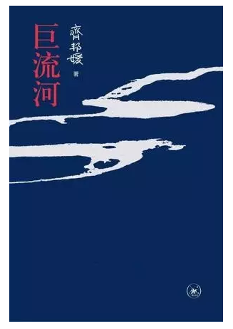
10
吴念真 （1952-）
《这些人，那些事》
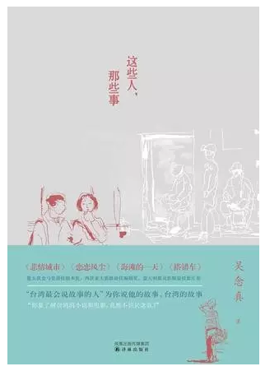
吴念真主要身份是电影人，从1981年起，陆续写了《恋恋风尘》《老莫的第二个春天》《悲情城市》等75部电影剧本，曾获五次金马奖最佳剧本奖、两次亚太影展最佳编剧奖。
不过前两年，吴念真有一本《这些人，那些事》极为畅销。果然，散文写作，是很需要经历的。

11
龙应台（1952-）
《亲爱的安德烈》
龙应台在大陆非常红，有很多人喜欢，也有不少人讨厌。回到写作，他的代表作品《野火集》有点火气太重，《目送》第一次看，你会很感动，再看，你会感觉有些矫情。不过《亲爱的安德烈》，仍然是一本不错的书，推荐给所有做父母的和孩子。
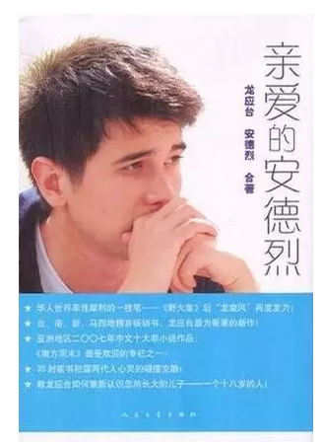
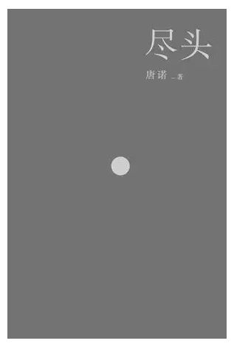

12
唐诺（1958-）
《尽头》
唐诺是朱天心的丈夫。写体育评论，推理小说导读，以及他自创的“跑野马”式的读书随笔。
唐诺的中文和骆以军一样，都是很长很长的句子，但稍有不同的是，唐诺的句子没有骆以军那么拗口，他更像是聊天，一口气下来没停。
《尽头》是唐诺最厚的一本书，出入各种文本，既讨论文学，也谈论各种社会议题，他用他动辄上万字的文章将一切都囊括进去了。
相关阅读：不要和书谈恋爱——《阅读的故事》
台湾的小说家，还有黄春明、蒋晓云等。散文家还有琦君、简媜、张晓风、等。诗歌不熟，不列了，有名的诗人有余光中、周梦蝶、痖弦、杨牧等。

